Обзор обращений граждан и организаций, поступивших в
Федеральную службу по надзору в сфере здравоохранения,
в мае 2024 года

В мае 2024 года в центральный аппарат Федеральной службы по надзору в сфере здравоохранения поступило 7933 обращения от граждан и организаций, в территориальные органы Росздравнадзора по субъектам Российской Федерации – 7217. Данные показатели говорят об увеличении количества обращений в центральном аппарате Росздравнадзора на 5% (379 обращений) и уменьшении количества обращений в территориальных органах Росздравнадзора по субъектам Российской Федерации на 15,3% (1301 обращение) по сравнению с апрелем 2024 года.
Сравнительный анализ динамики поступления обращений показал, что в центральный аппарат Росздравнадзора количество писем по вопросам качества оказания медицинской помощи населению увеличилось по сравнению с апрелем 2024 года на 4,2% и составило 4271 обращение; по вопросам лекарственного обеспечения обратилось 1744 гражданина, что на 252 обращения или на 16,9% больше по сравнению апрелем 2024 года. В территориальных органах Росздравнадзора по субъектам Российской Федерации уменьшилось количество обращений по вопросам качества оказания медицинской помощи населению на 8,3% (с 4635 обращений в апреле 2024 года до 4250 обращений в мае 2024 года), по вопросам лекарственного обеспечения отдельных категорий граждан количество обращений уменьшилось на 10,4% (с 1913 обращений в апреле 2024 года до 1714 обращений в мае 2024 года).

Таблица. Обращения, поступившие в Росздравнадзор в мае 2024 года

Форма обращения | Центральный аппарат Росздравнадзора | Территориальные органы Росздравнадзора по субъектам Российской Федерации
Электронный документ | 36,8% | 44,3%
Письменное обращение | 9,1% | 40,8%
Телефон | 0,3% | 0,8%
«Горячая линия Росздравнадзора» | 53,8% | 14%
Другое | 0% | 0,1%

Количество поступивших обращений на 100 тыс. жителей в мае 2024 года в целом соответствует среднему показателю по России во всех федеральных округах, за исключением Северо-Кавказского, Приволжского и Уральского, откуда за месяц поступило наименьшее количество обращений. Самые высокие показатели активности отмечены в Центральном, Южном, и Северо-Западном федеральных округах. В Центральном, Южном, Северо-Западном, Сибирском и Дальневосточном федеральных округах активнее всего направляли свои обращения авторы, проживающие в г. Москве, г. Санкт-Петербурге, Иркутской, Калининградской, Калужской, Московской, Мурманской, Новосибирской, Сахалинской и Томской областях, Республиках Алтай и Крым, Алтайском и Краснодарском краях.

График. Структура обращений граждан и организаций, поступивших в Росздравнадзор в мае 2024 года

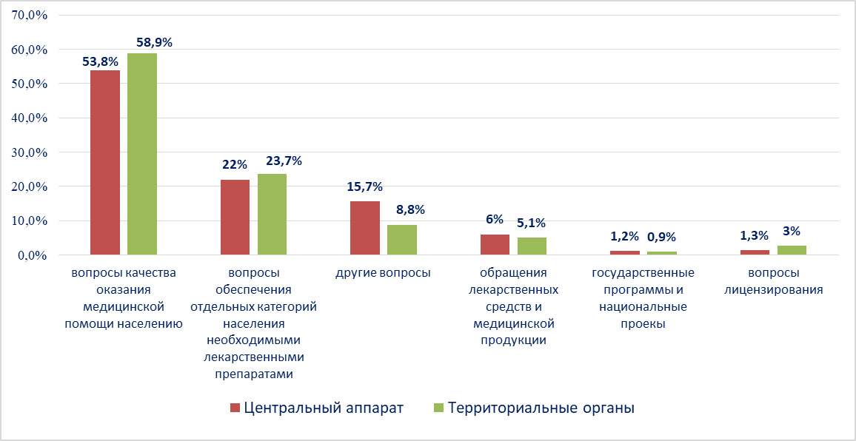

Наиболее часто заявители обращались в Росздравнадзор по вопросу ненадлежащего, по их мнению, качества медицинской помощи, оказанной в медицинских организациях, находящихся в ведомстве субъекта Российской Федерации – 70,1%, федеральных медицинских организаций 5,3% обращений; в 16,1% обращений содержались жалобы на частные медицинские организации, 2,6% обращений поступило с жалобами на ведомственные медицинские организации и 5,9% обращений поступило с жалобами на фармацевтические организации.
По результатам рассмотрения обращений граждан и организаций в центральном аппарате и территориальных органах Росздравнадзора по принадлежности в органы государственной власти в сфере здравоохранения по субъектам Российской Федерации, иные государственные органы, органы местного самоуправления и другие организации направлено на рассмотрение в соответствии с действующим законодательством 5523 письма, 6555 авторам даны необходимые разъяснения, отказано в удовлетворении просьб 4 гражданам, приняты меры для реализации законных прав и интересов граждан по 681 обращению.
По результатам документарных и выездных проверок, а также анализа информации, полученной из органов государственной власти в сфере здравоохранения по субъектам Российской Федерации, факты, изложенные заявителями, не подтвердились в 529 случаях, в 181 случае факты подтвердились полностью, в 118 обращениях факты подтвердились частично. По результатам проверок информация направлена в органы государственной власти и прокуратуры субъектов Российской Федерации, выданы предписания об устранении выявленных нарушений, составлены протоколы об административном правонарушении.

